

**Functional Requirements Document**

**<name of the project>**

Version: 1.0

Date: 16/07/2018

Lead Business Analyst: David Gomez Martinez

Business / Operations Sponsor: Luis Ricardo Carrera Reyes

Sponsor Organization: Operations Retire

BA Authors: Armando Quintero

Planview Number: P0119677

Target Release: The Target Release for this project.

Work Request ID: Work Request ID (if applicable).  Originally intended for IPR, NWO, etc.

This page displays the U.S. Export Notice. Do NOT delete.

**US Export/Reexport Notice**

Any transfer of this information beyond a country’s border (or release to others in country knowing they are foreign nationals* or will transfer the information cross border) may require the prior approval of the U.S. Government as well as the country where it is located. To insure compliance with applicable requirements, please contact your local Export License Coordinator (ELC) for assistance: <http://www.citigroup.net/operationsandtechnology/exportcontrolunit/index.html?currPage=Home>[2](http://www.citigroup.net/operationsandtechnology/dataprivacyoffice/export-compliance.html?currPage=Export%20Compliance&param=2) .If you are unable to find your ELC please contact the Chief or the Senior ELC.

*Non Citizen/non permanent resident.

**Table of contents**

1 Template Instructions 5

1 FR Change History 5

2 Project Information 5

**2.1** General Project Information 5

3 Scope Statement 6

3.1.1 **Project Description/Objectives** 6

3.1.2 **Non-Financial Benefits \*** 6

3.1.3 **Method for Measuring Benefits \*** 6

4 Features 14

4.1 Feature 1 14

5 Business Requirements Information 16

**5.1** **Business Process Diagrams** 16

**5.2** **Business Rules** 17

5.2.1 **Business Rule** 17

**5.3** **Business Requirements \*** 17

5.3.1 **Business Functions and Process Descriptions \*** 17

5.3.2 **Business Requirements (1..n) \*** 17

**5.4** **CITMS Mandatory Business Requirements \*** 20

5.4.1 **Reporting \*** 20

5.4.2 **Interface \*** 20

5.4.3 **Legal, Regulatory, Compliance, and Anti-Money Laundering Requirements \*** 20

5.4.4 **User Testing Requirements \*** 21

5.4.5 **COB Recovery Requirements \*** 21

5.4.6 **Data Transfer \*** 21

5.4.7 **List of UAT Stakeholders (Organizations which will perform UAT) \*** 21

5.4.8 **Perform Production Parallel Testing \*** 21

5.4.9 **Perform Production Assurance Testing (PAT) \*** 21

5.4.10 **Data Requirements \*** 21

5.4.11 **Are there any Cross Border Data Privacy Implications with this project? \*** 22

5.4.12 **Security Requirements** 22

**5.5** **Business UI Screens** 22

**5.6** **Other Business Diagrams** 26

6 Functional Requirements 26

**6.1** **Functional Textual Requirements** 26

6.1.1 **Functional Requirement** 26

**6.2** **Nonfunctional Requirements** 26

6.2.1 **Correspondence** 26

6.2.2 **Physical Requirement** 27

6.2.3 **Recoverability** 27

6.2.4 **Design Constraint** 27

6.2.5 **Reliability/Fault Tolerance** 27

6.2.6 **Usability** 27

6.2.7 **Performance** 27

6.2.8 **Time Behavior** 27

**6.3** **Business Rules (Functional)** 27

6.3.1 **Business Rule - Functional** 27

**6.4** **CITMS Mandatory Functional Requirements \*** 28

6.4.1 **Processing Inputs \*** 28

6.4.2 **Processing Outputs \*** 28

6.4.3 **Interfaces \*** 28

6.4.4 **Processing Requirements (prerequisites such as data requirements)\*** 28

6.4.5 **Legal, Regulatory, Compliance, and Anti-Money Laundering Requirements \*** 30

6.4.6 **Report and Screen Layouts \*** 30

6.4.7 **Archiving Requirements \*** 30

6.4.8 **Recovery Requirements (Continuity of Business) \*** 30

6.4.9 **Other Nonfunctional Requirements \*** 31

6.4.10 **PII Data** 31

6.4.11 **Data Requirements \*** 32

6.4.12 **Control / Security Requirements \*** 32

6.4.12.1 **User Provisioning** 32

6.4.12.2 **Key Management** 32

6.4.12.3 **Logging** 32

6.4.12.4 **Authentication** 32

6.4.12.5 **Authorization** 32

6.4.12.6 **Data Protection Security** 32

6.4.12.7 **Input Validation and Output Encoding** 33

6.4.12.8 **Session Management** 33

6.4.12.9 **Logging and Monitoring** 33

**6.5** **Actors** 33

**6.6** **Use Case Diagrams** 33

6.6.1 Use Case Diagram 33

**6.7** **Use Cases** 35

6.7.1 Use Case List 35

**6.8** **Detailed Use Cases** 36

6.8.1 **New Use Case 1** 36

7 Glossaries 41

**7.1** **Glossary of Acronyms** 41

**7.2** **Glossary of Terms** 41

# Template Instructions

The following template provides instructions that should be removed before finalizing the document including this section.

Instructions for Technology Mandatory projects: If your project is a technology mandatory project without any impacts to the application or it’s functionality, a template is available on the Blueprint Support Sharepoint site to assist you with filling out the necessary information: <https://consumershare.nam.citi.net/sites/GCTBPSUP/Document%20Templates/Forms/AllItems.aspx>

# FR Change History

|  |  |  |  |
| --- | --- | --- | --- |
| Name | Date of change | Owner of change | Description |
| Versión inicial | 07/08/2018 | Gabriel Cruz Lopez | Versión inicial de FRD. |

# Project Information

## General Project Information

**List of Reviewers**

|  |  |  |
| --- | --- | --- |
| ID | ROLE | NAME |
| DD93323 | Software Engineer – IT Project Intermedia Analyst | Dafne Fatima Diaz Herrera |
| EB80865 | Scrum Master | Eva Elvira Baltazar Capito |

**List of Approvers**

|  |  |  |
| --- | --- | --- |
| ID | ROLE | NAME |
| RZ50008 | Officer (Ops Sup Analyst 1), RETIROS | Rosa Elena Zavala Pulido |

# Scope Statement

* 1. **Project Description/Objectives \***

### **Project Description/Objectives**

Automatizar los procesos en un sistema autorizado en la Afore para integrar información de Retiros Parciales por Desempleo para soportar el modelo de Retiros Parcial Desempleo por App Móvil.

### **Non-Financial Benefits \***

No se consideran beneficios no monetarios para este requerimiento.

### **Method for Measuring Benefits \***

No se consideran métodos para medir los beneficios de este requerimiento.

* 1. **Justification** 
     1. **Justification**

Mitigar el riesgo de error humano en los procesos manuales en la Operación, y que estos continúen de forma recurrente.

* 1. **Assumptions \*** 
     1. **Assumptions**

1. El área de Operaciones debe asegurar:
2. Proporcionar los insumos que requiere el sistema para operar, ya que este proceso se llevara con periodicidad diaria. Si el área de Sistemas Internos requiere de insumos lo deberá gestionar y acordarlo con el responsable del área de Operaciones de Retiros, por lo cual el área de Operaciones Retiros se la responsable de llevar el frente de todos los procesos de este sistema.
3. La estructura de todos los datos requeridos deberá estar detallados de manera precisa en los Layouts, para no dejar a interpretación de los desarrolladores, tanto en archivos de entrada como de salida.
4. Que la solución propuesta por parte de Sistemas Internos cumpla con los requerimientos de negocio para atender el modelo de PROCESAR para Retiro Parcial por Desempleo vía App Móvil.
5. Que se cuente con la asignación de recursos humanos al proyecto.
6. Que se realicen las pruebas del producto con los escenarios que determine Operaciones de Retiro.
   1. **Constraints \*** 
      1. **Constraints**

**Activity constraints:**

1. Contar con la estructura de los Layouts de forma detallada y precisa.
2. Contar con los insumos que requiere el sistema para operar.

**Time and Date constraints:**

1. Que el Proyecto se desarrolle conforme al plan de trabajo.
2. Si se da algún cambio de alcance entonces se pone en riesgo la fecha de liberación y el presupuesto asignado.

**Resource constraints:**

1. Que se cuente con recursos de usuarios disponibles y personal de soporte/desarrollo del sistema para el periodo de pruebas que se acuerde en el plan de trabajo de Sistemas.

**Budget constraints:**

N/A

* 1. **Dependencies \*** 
     1. **Dependency**

1. Proyecto disponible y autorizado en PlanView.
2. Entrega de archivo con la información detallada, sobre la estructura de Layouts para los archivos de entrada y salida.
   1. **Acceptance Criteria * (Critical Success Factors)** 
      1. **Acceptance Criteria**
3. Que todos los requerimientos documentados sean desarrollados y probados de forma satisfactoria.
4. Que durante las pruebas de usuario todos los issues/hallazgos que pongan en riesgo la operación sean corregidos.
   1. **Impacted Portfolios** 
      1. **Impacted Portfolios**
5. Sistemas Internos.
   1. **Scope \*** 
      1. **Scope**

Para el desarrollo de este requerimiento se tienen contempladas las siguientes tareas:

1. **Implementación del Proceso para Retiro Parcial por Desempleo**

Implementar dentro de la aplicación de MAILING el aplicativo para los procesos de Retiros Parciales por Desempleo para el ambiente de UAT1, Producción y COB.

1. **Creación de menú en Mailing**

Crear en la aplicación de MAILING un nuevo menú para poder realizar los procesos de Retiros Parciales por Desempleo con la siguiente estructura:

MENÚ PADRE

CVE_APLICACION **CORREO.**

CVE_INSTANCIA **AFORE.**

CVE_PERFIL **ADMON_RPD.**

DESC_MENU **Retiro Parcial por Desempleo.**

ACELERADOR_MENU **R.**

CLASE_MENU **com.afbanamex.GestionCorrespondencia.RPDesempleo.**

CVE_MENU **RETIRO PARCIAL.**

DÍAS **0111110.**

CALENDARIO **1-31.**

SUBMENÚ 1

CVE_APLICACION **CORREO.**

CVE_INSTANCIA **AFORE.**

CVE_PERFIL **ADMON_RPD.**

DESC_MENU **Reporte de Prospectos.**

CLASE_MENU **com.afbanamex.GestionCorrespondencia.RPDesempleo.**

CVE_MENU_PADRE **Retiro Parcial por Desempleo.**

CVE_MENU **REPORTE DE PROSPECTOS.**

DÍAS **0111110.**

CALENDARIO **1-31.**

SUBMENÚ 2

CVE_APLICACION **CORREO.**

CVE_INSTANCIA **AFORE.**

CVE_PERFIL **ADMON_RPD.**

DESC_MENU **OPERACIÓN 20.**

CLASE_MENU **com.afbanamex.GestionCorrespondencia.RPDesempleo.**

CVE_MENU_PADRE **Retiro Parcial por Desempleo.**

CVE_MENU **OPERACIÓN 20.**

DÍAS **0111110.**

CALENDARIO **1-31.**

SUBMENÚ 3

CVE_APLICACION **CORREO.**

CVE_INSTANCIA **AFORE.**

CVE_PERFIL **ADMON_RPD.**

DESC_MENU **DERIVADA 071.**

CLASE_MENU **com.afbanamex.GestionCorrespondencia.RPDesempleo.**

CVE_MENU_PADRE **Retiro Parcial por Desempleo.**

CVE_MENU **DERIVADA 071.**

DÍAS **0111110.**

CALENDARIO **1-31.**

SUBMENÚ 4

CVE_APLICACION **CORREO.**

CVE_INSTANCIA **AFORE.**

CVE_PERFIL **ADMON_RPD.**

DESC_MENU **DERIVADA 164.**

CLASE_MENU **com.afbanamex.GestionCorrespondencia.RPDesempleo.**

CVE_MENU_PADRE **Retiro Parcial por Desempleo.**

CVE_MENU **DERIVADA 164.**

DÍAS **0111110.**

CALENDARIO **1-31.**

SUBMENÚ 5

CVE_APLICACION **CORREO.**

CVE_INSTANCIA **AFORE.**

CVE_PERFIL **ADMON_RPD.**

DESC_MENU **OPERACIÓN 85.**

CLASE_MENU **com.afbanamex.GestionCorrespondencia.RPDesempleo.**

CVE_MENU_PADRE **Retiro Parcial por Desempleo.**

CVE_MENU **OPERACIÓN 85.**

DÍAS **0111110.**

CALENDARIO **1-31.**

SUBMENÚ 6

CVE_APLICACION **CORREO.**

CVE_INSTANCIA **AFORE.**

CVE_PERFIL **ADMON_RPD.**

DESC_MENU **HISTÓRICOS.**

CLASE_MENU **com.afbanamex.GestionCorrespondencia.RPDesempleo.**

CVE_MENU_PADRE **Retiro Parcial por Desempleo.**

CVE_MENU **HISTÓRICOS**

DÍAS **0111110.**

CALENDARIO **1-31.**

1. **Generación de nuevos perfiles**

Crear un nuevo perfil de usuario llamado “**ADMON_RPD**” en CANCERBERO para que los usuarios de Operaciones realicen los procesos de Retiros Parciales por Desempleo.

1. **Generación de nuevas tablas en DB**

Se crearán 5 nuevas tablas para almacenar los datos dictaminados en las Operaciones 20, Operación 85, Derivada 071, Derivada 164 e históricos de la siguiente manera:

1. Operación 20 **“RPD_OPERACION20”** - Se cargarán todos los datos que se encuentren en el archivo Operación 20 provenientes PROCESAR:

NSS.

CURP.

**FECHA ACEPTACIÓN DEL TRABAJADOR.**

**FECHA ENVIÓ DEL FOLIO FACIAL.**

**FOLIO FACIAL APP.**

**DIAGNOSTICO (01 ACEPTADO, 02 RECHAZADO).**

1. Derivada 071 **“RPD_DERIVADA071”**

NSS.

CURP.

**NUMERO PARCIALIDADES PAGADAS.**

**FECHA DE LIQUIDACIÓN.**

1. Derivada 164 **“RPD_DERIVADA164”**

NSS.

CURP.

**NÚMERO DE RESOLUCIÓN.**

1. Operación 85 **“RPD_OPERACION85”** - Contendrá la información de los archivos de Derivada 164, Derivada 071 y el archivo de Pagos Parciales por Ventanilla

NSS.

CURP.

**NUMERO PARCIALIDADES PAGADAS.**

**FECHA DE LIQUIDACIÓN.**

**NÚMERO DE RESOLUCIÓN.**

**FECHA ACEPTACIÓN DEL TRABAJADOR.**

**FECHA ENVIÓ DEL FOLIO FACIAL.**

**FOLIO FACIAL APP.**

**STATUS.**

1. Tabla históricos **“RPD_HISTORICOS”**

Se creará una nueva tabla llamada **“RPD_HISTORICOS”** para almacenar el registro de los archivos generados en las Operaciones 20, 85 y las Derivadas071, 164 con los siguientes datos.

IDHISTORICO.

**OPERACION20.**

**URLARCHIVO.**

**FEOPE20.**

**DERIVADA164.**

**FEDER164.**

**DERIVADA071.**

**DEFER071.**

**OPERACION85.**

**URLARCHIVO.**

**FEOPE85.**

1. **Creación de DataGrids**
2. Se creará un DataGrid dentro del apartado de **“OPERACIÓN 20”,** para que el usuario de Operaciones importeel archivo proveniente de la Operación 20 enviada por **PROCESAR.**

Se creará una opción de check para cada solicitud del listado e indicar Aceptación o Rechazo por parte del usuario de Operaciones y se deberá integrar los siguientes botones:

1. <Reporte NOTFOLIO> para seleccionar el archivo de la Operación 20.
2. <Aceptar> para todos los registros dictaminados (aceptados o rechazados).
3. <Siguiente> para mostrar la siguiente paginación de los registros de la lista.
4. <Anterior> para mostrar la paginación anterior de los registros de la lista.
5. <Finalizar> para terminar la dictaminación de los registros del mes.

Los datos por mostrar son los siguientes:

|  |  |  |  |  |  |
| --- | --- | --- | --- | --- | --- |
| **NSS** | **CURP** | **FECHA DE ACEPTACIÓN DEL TRABAJADOR** | **FECHA DE ENVÍO DEL FOLIO FACIAL** | **FOLIO FACIAL APP** | **DIAGNÓSTICO OPERACIONES**  CHECK PARA ACEPTACIÓN O RECHAZO DEL TRÁMITE  ACEPTADA [✔]  RECHAZADA [ ] |

El usuario de Operaciones tendrá que realizar las siguientes acciones.

1. Importar el archivo enviado por PROCESAR.
2. Dar clic en el botón GENERAR OPERACIÓN 20.
3. Validar que la información desplegada en el DataGrid sea la correcta.
4. Aceptar y Finalizar la Operación 20.
5. Se creará un DataGrid dentro del apartado de **“DERIVADA 071”,** para que el usuario de Operacionesimporte los datos de la Derivada 071 y se depliegue en el DataGrid de este apartado.

Se deberán integrar los siguientes botones:

1. <Reporte Derivada 071> para seleccionar el archivo de la Derivada 071.
2. <Generar Derivada 071> para generar la Derivada 071.
3. <Siguiente> para mostrar la siguiente paginación de los registros de la lista.
4. <Anterior> para mostrar la paginación anterior de los registros de la lista.
5. <Aceptar> para terminar la revisión de los registros.

Los datos por mostrar son los siguientes:

|  |  |  |  |
| --- | --- | --- | --- |
| **NSS** | **CURP** | **NUMERO DE PARCIALIDADES PAGADAS** | **FECHA DE LIQUIDACIÓN** |

El usuario de Operaciones tendrá que realizar las siguientes acciones.

1. Importar el archivo de la Derivada 071.
2. Dar clic en el botón CARGAR DERIVADA 071.
3. Validar la información desplegada en el DataGrid.
4. Dar clic en el botón FINALIZAR.
5. Se creará un DataGrid dentro del apartado de **“DERIVADA 164”,** para que el usuario de Operacionesobtendrá los datos provenientes de la Operación 20 ingresados en el DataGrid del inciso a).

Se deberán integrar los siguientes botones:

1. <Reporte Derivada 164> para seleccionar el archivo de la Derivada 164.
2. <Generar Derivada 164> para generar la Derivada 164.
3. <Siguiente> para mostrar la siguiente paginación de los registros de la lista.
4. <Anterior> para mostrar la paginación anterior de los registros de la lista.
5. <Finalizar> para terminar la revisión de los registros.

Los datos por mostrar son los siguientes:

|  |  |  |  |
| --- | --- | --- | --- |
| **NSS** | **CURP** | **NÚMERO DE RESOLUCIÓN** | **STATUS DATOS** |

El usuario de Operaciones tendrá que realizar las siguientes acciones.

1. Importar el archivo de la Derivada 164.
2. Dar clic en el botón CARGAR DERIVADA 164.
3. Validar la información desplegada en el DataGrid.
4. Dar clic en el botón FINALIZAR.
5. Se creará un DataGrid dentro del apartado de **“OPERACIÓN 85”,** para que el usuario de Operacionesobtenga los datos provenientes de la Operación 20, Derivada 071, Derivada 164 y Ventanilla.

Se deberán integrar los siguientes botones:

1. <Reporte Ventanilla> para seleccionar el archivo de Ventanilla.
2. <Generar Operación 85> para generar la Operación 85.
3. <Siguiente> para mostrar la siguiente paginación de los registros de la lista.
4. <Anterior> para mostrar la paginación anterior de los registros de la lista.
5. <Finalizar> para terminar la revisión de los registros.

Los datos por mostrar son los siguientes:

|  |  |  |  |  |  |  |  |  |
| --- | --- | --- | --- | --- | --- | --- | --- | --- |
| **NSS** | **CURP** | NUMERO PARCIALIDADES PAGADAS | **FECHA DE LIQUIDACIÓN** | **NÚMERO DE RESOLUCIÓN** | **FECHA ACEPTACIÓN DEL TRABAJADOR** | **FECHA ENVIÓ DEL FOLIO FACIAL** | **FOLIO FACIAL APP** | **STATUS** |

NSS.

CURP.

**NUMERO PARCIALIDADES PAGADAS.**

**FECHA DE LIQUIDACIÓN.**

**NÚMERO DE RESOLUCIÓN.**

**FECHA ACEPTACIÓN DEL TRABAJADOR.**

**FECHA ENVIÓ DEL FOLIO FACIAL.**

**FOLIO FACIAL APP.**

**STATUS.**

El usuario de Operaciones tendrá que realizar las siguientes acciones.

1. Importar el archivo de Ventanilla.
2. Dar clic en el botón GENERAR OPERACIÓN 85.
3. xValidar la información desplegada en el DataGrid.
4. Dar clic en el botón FINALIZAR.
5. Se creará un DataGrid dentro del apartado de **“Históricos”** para que el usuario de Operacionesobtenga todos los archivos generados en las Operaciones 20, 85 y Derivadas 071, 164.

Los datos por mostrar son los siguientes:

|  |  |  |  |  |  |
| --- | --- | --- | --- | --- | --- |
| IDHISTORICO | **OPERACION20** | **URLARCHIVO** | **FEOPE20** | **DERIVADA164** | **FEDER164** |

|  |  |  |  |  |
| --- | --- | --- | --- | --- |
| **DERIVADA071** | **DEFER071** | **OPERACION85** | **URLARCHIVO** | **FEOPE85** |

# Features

# Feature 1

Para la implementación de todas las funciones solicitadas para este proyecto se requieren las características que se describen a continuación:

1. **Creación de Reporte NOTFOLIO**

Para poder dictaminar los prospectos que realizarán el proceso de Retiro Parcial por Desempleo se debe de hacer los siguiente.

1. Cargar el Reporte de Clientes con pagos pendientes a partir de 2ª Mensualidad.
   1. **Columna A:** *NSS*, Requerido, numérico de 11 posiciones.
   2. **Columna B:** *CURP*, Requerido, alfanumérico de 18 posiciones.
2. Carga el Reporte de Vinculados (Registrados en Afore App Móvil).
   1. **Columna A:** *NSS*, Requerido, numérico de 11 posiciones.
   2. **Columna B:** *CURP*, Requerido, alfanumérico de 18 posiciones.
3. Carga el Reporte de Inactividad.
   1. **Columna A:** *NSS*, Requerido, numérico de 11 posiciones.
   2. **Columna B:** *CURP*, Requerido, alfanumérico de 18 posiciones.
4. Dar clic en el botón GENERAR REPORTE DE PROSPECTOS, donde se descargará un archivo con extensión **“TXT”**.
5. El usuario de Operaciones deberá cargar el archivo exportado en el inciso 6 en PROCESAR.
6. **Creación de Operación 20**

Se obtendrán los resultados de la Respuesta enviadas por **PORCESAR** de la siguiente manera.

1. Importar el archivo enviado por PROCESAR con loas repuestas del usuario.
2. Validar los datos mostrados en el DataGrid correspondiente dando clic en el botón **ACEPTAR**
3. Dar clic en el botón **FINALIZAR**, donde se descargará un archivo con extensión **“TXT”**.
4. Se guardarán las propiedades del archivo generado de manera automática en la tabla de **“RPD_HISTORICOS”** y se guardarán los datos del archivo generado en la tabla “**RPD_Operacion20**”.
5. **Creación de Derivada 071**

Para poder generar la Derivada 071 se debe hacer lo siguiente.

1. Se debe importar el Reporte de la DERIVADA 071**.**
2. Dar clic en el botón CARGAR DERIVADA 071.
3. Validar los datos mostrados en el DataGrid correspondiente.
4. Se guardarán los datos del archivo importado en la tabla “**RPD_Derivada071**”.
5. **Creación de Derivada 164**

Para poder generar la Derivada 164 se debe hacer lo siguiente.

1. Se debe importar el Reporte de la DERIVADA 164**.**
2. Dar clic en el botón CARGAR DERIVADA 164.
3. Validar los datos mostrados en el DataGrid correspondiente.
4. Se guardarán los datos del archivo importado en la tabla “**RPD_Derivada164**” conforme al siguiente Layout.
5. **Creación de Operación 85**

Para poder generar la Operación 85 se debe hacer lo siguiente.

1. Se debe importar el Reporte de Ventanilla**.**
2. Dar clic en el botón GENERAR OPERACIÓN 85.
3. Validar los datos mostrados en el DataGrid correspondiente.
4. Dar clic en el botón FINALIZAR, donde se descargará un archivo con extensión **“TXT”** y se guardarán las propiedades del archivo en la tabla “**RPD_HISTORICOS**” y se guardarán los datos del archivo generado en la tabla “**RPD_Derivada071**” conforme al siguiente Layout.

# Business Requirements Information

## **Business Process Diagrams**

* + 1. **Business Process Diagram**

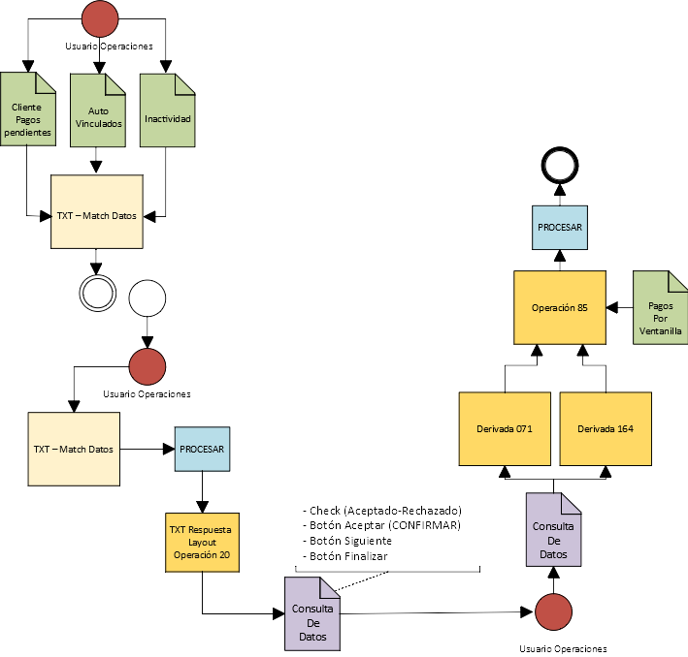

Nota: los archivos **“TXT”** son ingresados y enviados por usuario de Operaciones a Procesar, el sistema recibe y envía archivos **“TXT”** al usuario operador para su desarrollo

## **Business Rules**

### **Business Rule**

1. Automatizar los procesos en un sistema autorizado en la Afore para integrar información de Retiros Parciales por Desempleo para soportar el modelo de Retiros Parcial Desempleo por App Móvil.
2. El Usuario de Operaciones con el perfil de **ADMON_RPD** tiene la facultad para acceder y realizar los procesos de Retiros Parciales por Desempleo.
3. La notificación a la Administradora será todos los días hábiles a las 10:00 horas.
4. Solamente podrán retrasarse un día la generación de los archivos Derivada 071 Y 164, OPERACIÓN 85.
5. Se notifica en T+1 la Respuesta de la solicitud de Retiro Parcial a la Administradora por medio del archivo de la Operación **20** «**Notificación de Folio Facial».**
6. El archivo proveniente de ventanilla puede no existir o no ser considerado según sea el caso.
7. Los archivos Derivada 164 y 071 deberán de realizarse después de las repuestas de la Operación 20.
8. El archivo Operación 85 deberá de realizarse después de haber concluido de importa los archivos Derivada 164 y 071, así mismo deberá de importar el archivo proveniente de ventanilla.

## **Business Requirements \***

### **Business Functions and Process Descriptions \***

1. Implementar en la aplicación de Mailing el proceso para Retiro Parcial por Desempleo para facilitar el trabajo y evitar el error humano en este proceso.
2. Mostrar los prospectos que realizaran el proceso de Retiro Parcial por Desempleo.
3. Consolidar los resultados finales para las Operaciones 20, 85.
4. Exportar los resultados finales para las Operaciones 20, 85
5. Importar los archivos de las Derivadas 071, 164 y Ventanilla
6. Visualizar el registro de todos los archivos generados para las Operaciones 20, 85.

### **Business Requirements (1..n) \***

RN-0010 Generación de Accesos y Menús.

RU-0010 Ingresar a aplicación Mailing con usuario cuyo perfil asignado sea: **ADMON_RPD**, visualizar los menús “Retiro Parcial por Desempleo” con los submenús: “Reporte de prospectos”, “Operación 20”, “Derivada 071”, “Derivada 164”, “Operación 85”, “Históricos”.

RS-0010 Generación de perfil **ADMON_RPD** para usuarios de Operaciones con acceso al menú “Retiro Parcial por Desempleo” y submenús.

RS-0020 Generación de menú “Retiro Parcial por Desempleo” con los siguientes submenús: “Reporte de prospectos”, “Operación 20”, “Derivada 071”, “Derivada 164”, “Operación 85”, “Históricos”.

RS-0030 Generación de tablas: Se creará una tabla llamada “**RPD_HISTORICOS**”, “**RPD_OPERACION20**”, “**RPD_OPERACION85**”, “**RPD_DERIVADA071**”, “**RPD_DERIVADA164**”, para llevar el seguimiento de la operación.

RN-0020 Generación de archivo para la dictaminación de Reporte de Prospectos.

RU-0020 Ingresar a Menú “Retiro Parcial por Desempleo” submenú “Reporte de prospectos”, visualizar pantalla con los siguientes componentes:

* Opción de carga de archivo **“TXT”**: Reporte de vinculados.
* Opción de carga de archivo **“TXT”**: Reporte de clientes.
* Opción de carga de archivo **“TXT”**: Reporte de inactividad.
* Botón para generar el Reporte de Prospecto.

RS-0040 Creación de archivo para “Reporte de Prospectos**”**.

* Opción para importar “Reporte de vinculados”, permite subir el archivo **“TXT”**, ingresado por el usuario operador.
* Opción para importar “Reporte de clientes”, permite subir el archivo **“TXT”**, ingresado del usuario operador.
* Opción para importar “Reporte de inactividad”, permite subir el archivo **“TXT”**, ingresado por el usuario operador.
* Botón: “Generar Reporte de Prospectos”, genera el cruce de los documentos obtenidos desde la carga “Reporte de vinculados”, “Reporte de clientes”, “Reporte de inactividad”, devolviendo un archivo **“TXT”** de pre-operación 20, para ser enviado por usuario de Operaciones a **PROCESAR**.

RN-0030 Despliegue de archivo de la Operación 20.

RU-0030 Ingresar a Menú “Retiro Parcial por Desempleo” submenú “Operación 20”, visualizar pantalla “Operación 20”, con los siguientes componentes:

* Opción para importar el archivo **“TXT”**: Reporte NOTFOLIO.
* DataGrid: Operación 20 localizado en el punto 3.8.1, inciso 5), sección a) Para la carga de archivo operación 20.

RS-0050 Carga de archivo para “Operación 20”.

* Opción para Importar “Reporte NOTFOLIO”, permite subir archivo **“TXT”**, ingresado por el usuario operador con respuestas de aceptación, rechazo u omitidos.
* Botón: “Generar Operación 20”, cargar el Reporte NOTFOLIO a DataGrid ***Operación 20 localizado en el punto 3.8.1, inciso 5), sección a)*** para validar los datos.
* Botones “Siguiente” y “Anterior”, dan la funcionalidad de navegación dentro de los valores del DataGrid de Operación 20.
* Botón “Aceptar”, concluye la revisión, refrescando la pantalla para mostrar el resultado final de la revisión previamente realizada.

RS-0060 Guardar los datos en la tabla “**RPD_OPERACION20**” del archivo importado, guardar las propiedades del archivo importado en la tabla **“****RPD_HISTORICOS”.**

RN-0040 Derivadas 071 y 164.

RU-0040 Ingresar a Menú “Retiro Parcial por Desempleo” submenú “Derivada 071”, visualizar pantalla “Derivada 071”, con los siguientes componentes:

* Opción para importar el archivo **“TXT”**: Reporte Derivada 071.
* DataGrid: Derivada 071 localizado en el punto 3.8.1, inciso 5), sección b) para la generación de la Derivada 071.

RS-0070 Carga de archivo para “Derivada 071”.

* Opción para Importar “Reporte Derivada 071”, permite subir archivo **“TXT”**.
* Botón: “Generar Derivada 071”, realiza un match a través de la consulta de la operación 20 y el archivo importado para obtener los valores Numero de Parcialidades Pagadas, Fecha liquidación a DataGrid ***Derivada 71 localizado en el punto 3.8.1, inciso 5), sección b)*** para validar los datos.
* Botones “Siguiente” y “Anterior”, dan la funcionalidad de navegación dentro de los valores del DataGrid de Derivada 071.
* Botón “Finalizar”, concluye la revisión de la Derivada 071.

RS-0080 Guardar los datos en la tabla “**RPD_DERIVADA071**” del archivo importado, guardar las propiedades del archivo importado en la tabla **“RPD_HISTORICOS”.**

RU-0050 Ingresar a Menú “Retiro Parcial por Desempleo” submenú “Derivada 164”, visualizar pantalla “Derivada 164”, con los siguientes componentes:

* Opción para importar el archivo **“TXT”**: Reporte Derivada 164.
* DataGrid: Derivada 164localizado en el punto 3.8.1, inciso 5), sección c) para la generación de la Derivada 164.

RS-0090 Carga de archivo “Derivada 164”.

* Opción para Importar “Reporte Derivada 071”, permite subir archivo **“TXT”**.
* Botón: “Generar Derivada 164”, realiza un match a través de la consulta de la operación 20 y el archivo importado para obtener los valores Numero de Resolución al DataGrid ***Derivada 164 localizado en el punto 3.8.1, inciso 5), sección c)*** para validar los datos.
* Botones “Siguiente” y “Anterior”, dan la funcionalidad de navegación dentro de los valores del DataGrid de Derivada 164.
* Botón “Finalizar”, concluye la revisión de la Derivada 164.

RS-0100 Guardar los datos en la tabla “**RPD_DERIVADA164**” del archivo importado, guardar las propiedades del archivo importado en la tabla **“RPD_HISTORICOS”.**

RN-0050 Creación de Operación 85.

RU-0060 Ingresar a Menú “Retiro Parcial por Desempleo” submenú “Operación 85”, visualizar pantalla “Operación 85”.

* Opción para importa el archivo **“TXT”**: Archivo ventanilla.
* DataGrid: Derivada 164localizado en el punto 3.8.1, inciso 5), sección d) para la generación de la Operación 85.

RS-0110 Creación de archivo “Operación 85” con los siguientes atributos:

* Opción para importar “Reporte Ventanilla”, permite subir archivo **“TXT”**, ingresado del usuario operador.
* Botón: “Generar Operación 85”, realiza una consulta de la Operación 20, Derivada 071, Derivada 164 y el archivo importado para obtener los datos correspondientes al DataGrid ***Operación 85 localizado en el punto 3.8.1, inciso 5), sección d)*** para validar los datos.
* Botones “Siguiente” y “Anterior”, dan la funcionalidad de navegación dentro de los valores del DataGrid de la Operación 85.
* Botón “Finalizar”, concluye la revisión de la Operación 85.

RS-0120 Guardar los datos en la tabla “**RPD_OPERACION85**” del archivo generado, guardar las propiedades del archivo generado en la tabla **“RPD_HISTORICOS”.**

RN-0060 Consulta Históricos

RU-0070 Ingresar a Menú “Retiro Parcial por Desempleo” submenú “Históricos”, visualizar pantalla “Históricos”.

* Opción para seleccionar la fecha Inicial de la búsqueda de los archivos generados por las Operaciones 20, 85 y Derivadas 071 y 164.
* Opción para seleccionar la fecha final de la búsqueda de los archivos generados por las Operaciones 20, 85 y Derivadas 071 y 164.
* Botón para consultar las fechas seleccionadas de los registros de archivos generados por las Operaciones 20, 85 y Derivadas 071 y 164.
* Tabla con todos los archivos generados en las Operaciones 20, 85 y Derivadas 071, 164.

RS-0130 Consulta de tabla “RPD_HISTORICOS”

* Hacer una consulta en la base de datos de la tabla “**RPD_HISTORICOS**” para obtener los registros de los archivos generados por las Operaciones 20, 85 y Derivadas 071 y 164 que se encuentren dentro del rango de fechas ingresada por el usuario de Operaciones.

## **CITMS Mandatory Business Requirements \***

### **Reporting \***

* N/A. No aplica porque no hay requerimientos referentes a la generación de reportes.

### **Interface \***

* N/A. No aplica ya que no es necesario establecer comunicación con otros sistemas.

### **Legal, Regulatory, Compliance, and Anti-Money Laundering Requirements \***

De acuerdo con la normatividad establecida en la CUO:

**Artículo 428.** Tratándose de Trabajadores que opten por el beneficio previsto en el artículo 191 fracción II, inciso b) de la Ley del Seguro Social 97, las Administradoras deberán realizar los pagos que correspondan **de acuerdo con las instrucciones que para tal efecto hubiere señalado el Trabajador en la solicitud de Retiros Parciales por Desempleo** en **máximo** seis mensualidades, **con montos proporcionales**, la primera de las cuales podrá ser **hasta** por un monto de treinta días de su último salario base de cotización a solicitud de **que el** Trabajador no se hubiere reincorporado a laborar durante el plazo de entrega de los recursos.

Las Administradoras deberán cerciorarse del estado de desempleo del Trabajador, previo a realizar el pago de cada mensualidad.

Para dichos casos, las Administradoras deberán autenticar la identidad del Trabajador y llevar a cabo la obtención de la manifestación de que subsiste el estado del desempleo del Trabajador a partir del uso de la **Aplicación Móvil**.

En caso de resultar exitosa la autenticación a partir de la **Aplicación Móvil**, las Administradoras deberán verificar con el IMSS, a través de las Empresas Operadoras, el estado de desempleo del Trabajador, que en caso de subsistir, deberá proceder a efectuar el pago de la mensualidad correspondiente.

En caso de que el Trabajador no pueda o no desee emplear la **Aplicación Móvil**, éste deberá acudir ante la Administradora a manifestar, bajo protesta de decir verdad, que subsiste su estado de desempleo, dentro de los cinco días naturales previos y cinco días posteriores a la fecha en que deba realizarse el pago de la siguiente mensualidad.

### **User Testing Requirements \***

* El usuario de Operaciones deberá de proporcionar los archivos Excel de clientes y Excel de Vinculados.

### **COB Recovery Requirements \***

* N/A. No aplica, porque no hay requerimientos nuevos de recuperación.

### **Data Transfer \***

* N/A. No aplica porque no hay transferencia de información hacia otro sistema.

### **List of UAT Stakeholders (Organizations which will perform UAT) \***

* Rosa Elena Zavala Pulido (RZ50008).
* Cesar Alejandro Peralta Hernández (CP18755).

### **Perform Production Parallel Testing \***

* N/A. No aplica porque no se realizarán pruebas paralelas de producción.

### **Perform Production Assurance Testing (PAT) \***

* N/A. No aplica porque no se realizan pruebas de aseguramiento de producción.

### **Data Requirements \***

* Los datos para la operación 20 proporcionados por el usuario de Operaciones deben corresponder al siguiente Layout.



* Los datos para la Operación 85 proporcionados por el usuario de Operaciones deben corresponder al siguiente Layout.



* Los datos para la Derivada 164 proporcionados por el usuario de Operaciones deben corresponder al siguiente Layout.



* Los datos para la Derivada 071 proporcionados por el usuario de Operaciones deben corresponder al siguiente Layout.



### **Are there any Cross Border Data Privacy Implications with this project? \***

* No, no es obligatorio.

### **Security Requirements**

* N/A. No aplica porque no hay requerimientos de seguridad.

## **Business UI Screens**

**PANTALLA – REPORTE DE PROSPECTOS**

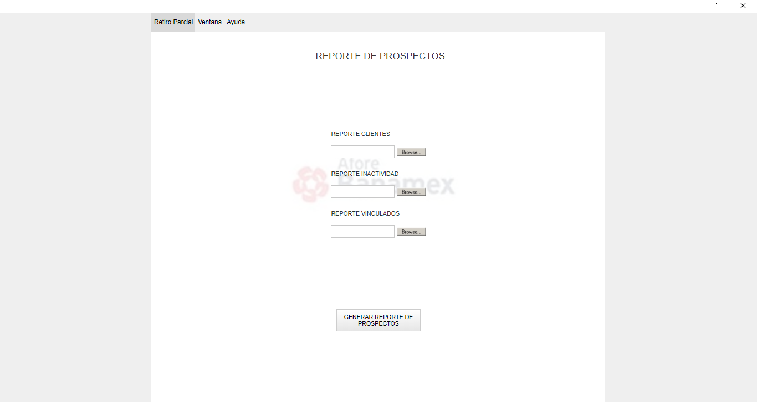

**PANTALLA - OPERACIÓN 20**

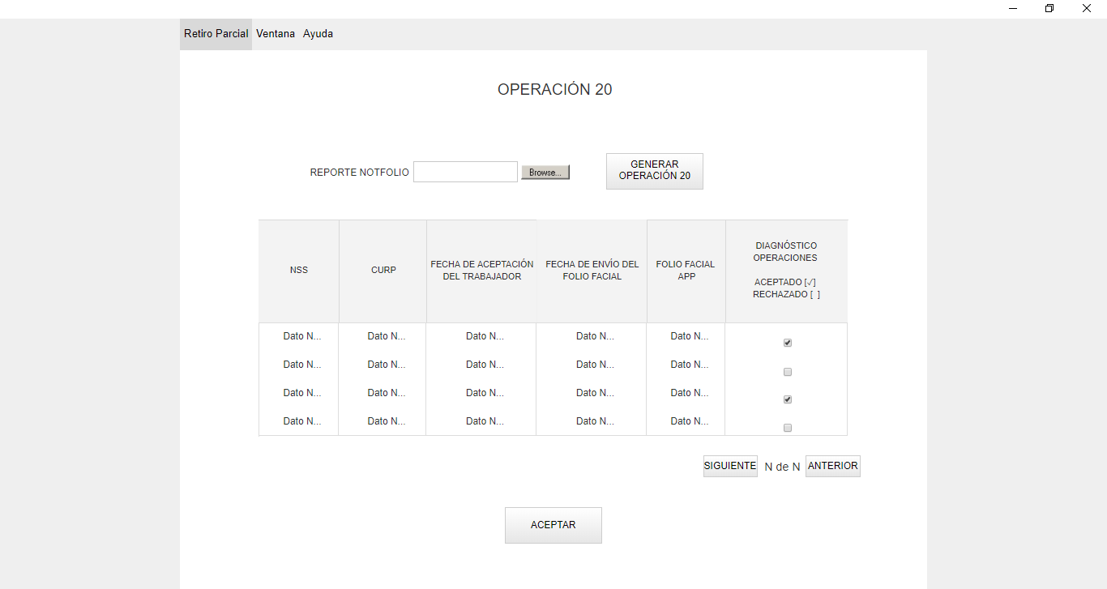

**PANTALLA - OPERACIÓN 20 (FINALIZAR)**

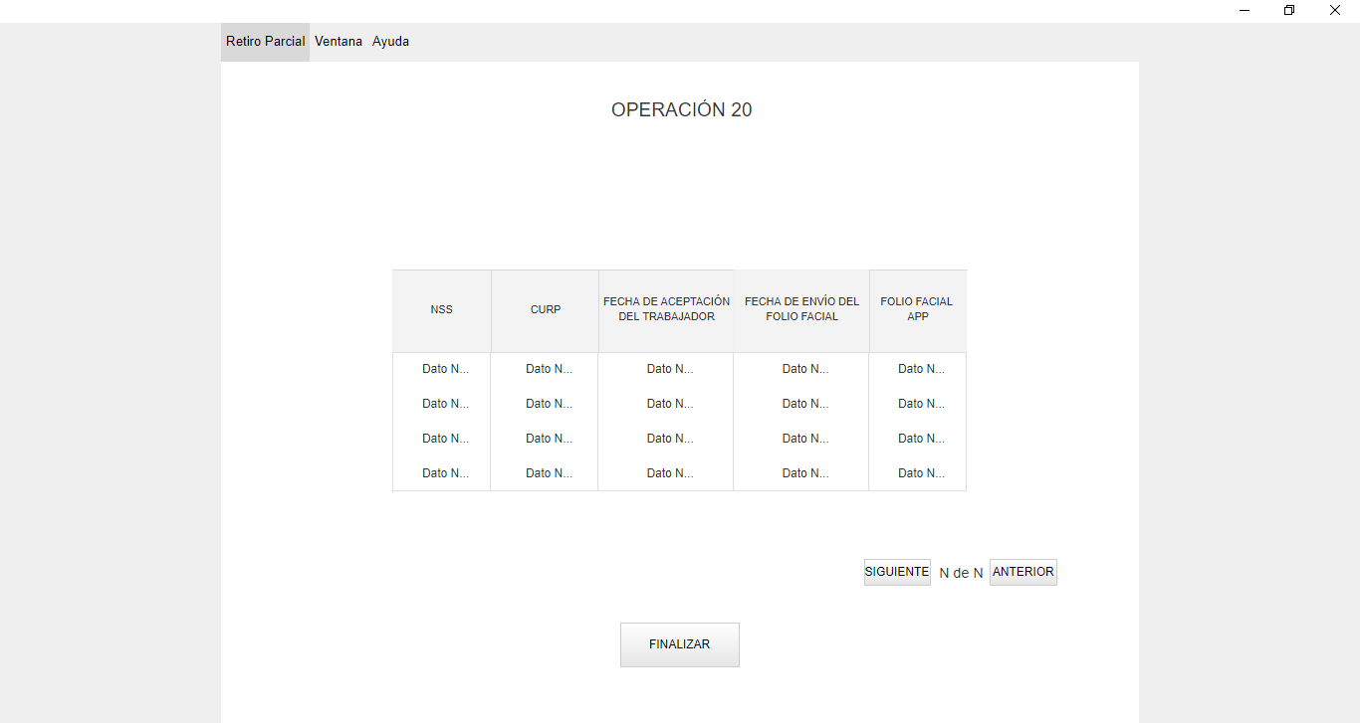

**PANTALLA - DERIVADA 071**

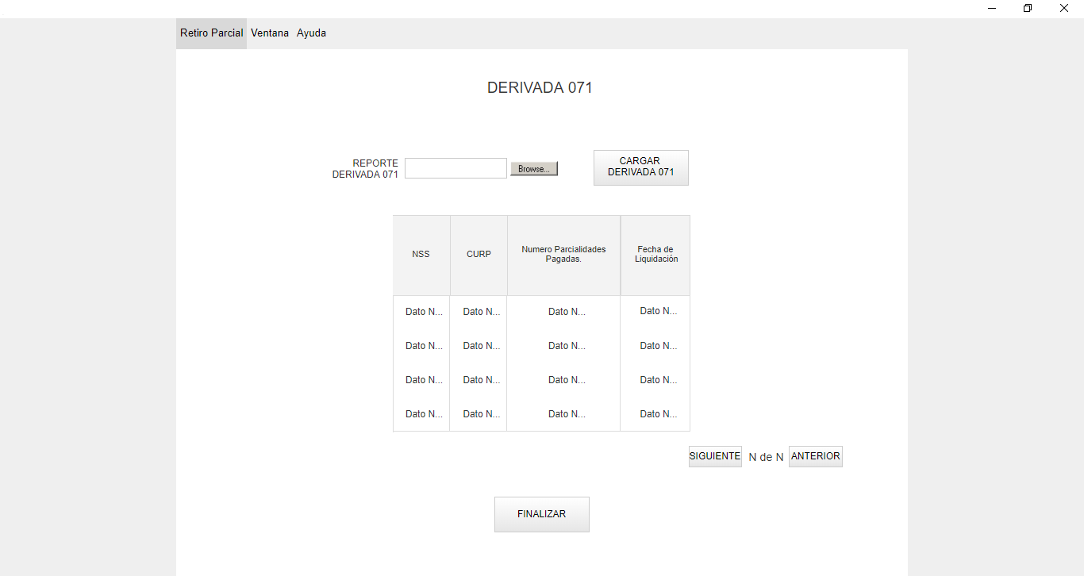

**PANTALLA - DERIVADA 164**

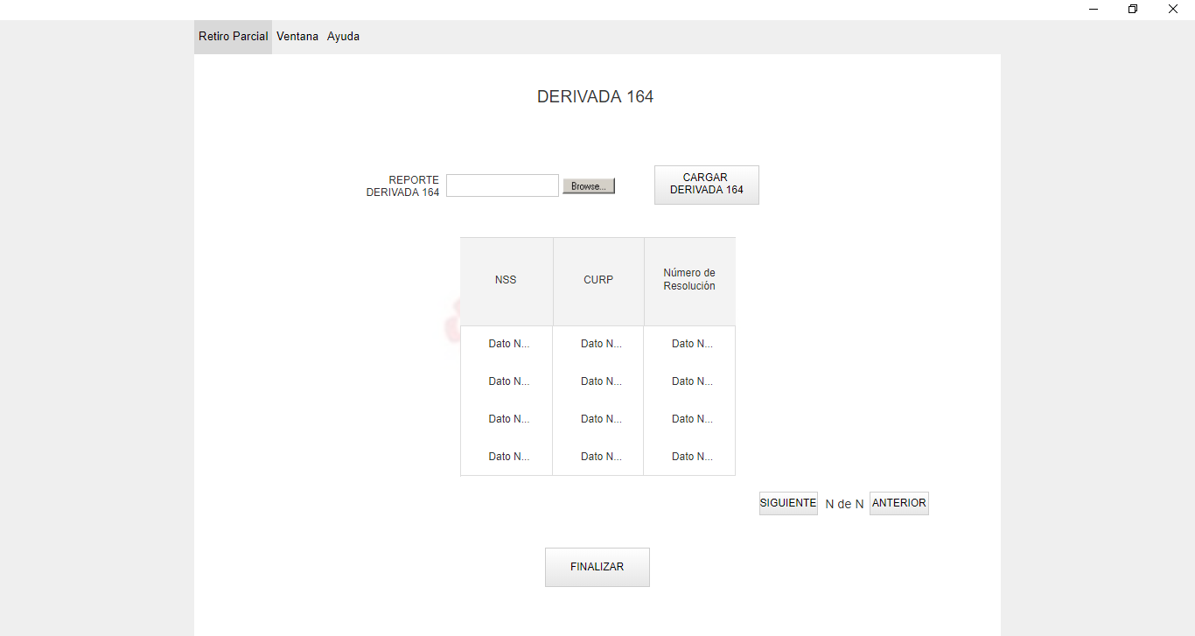

**PANTALLA - OPERACIÓN 85**

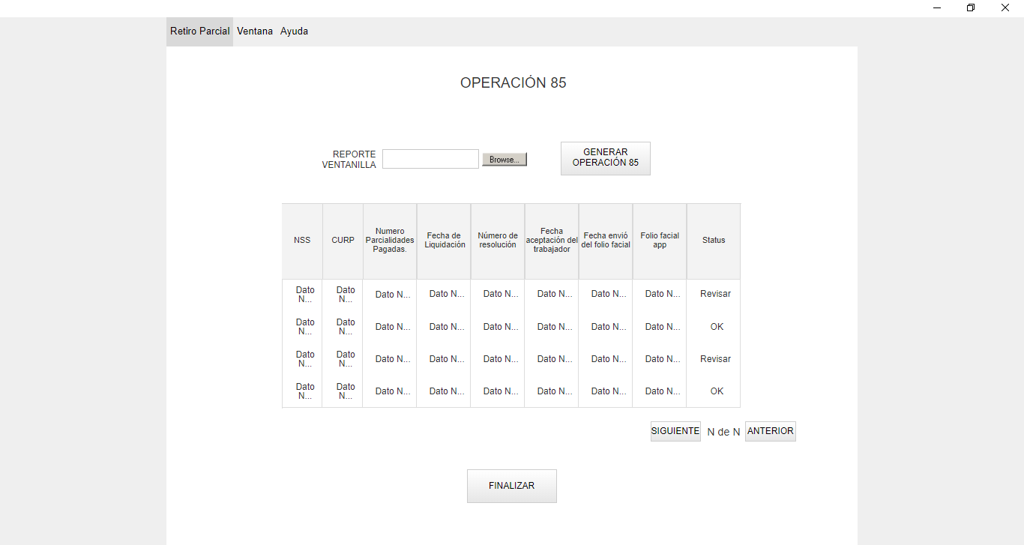

**PANTALLA - HISTÓRICOS**

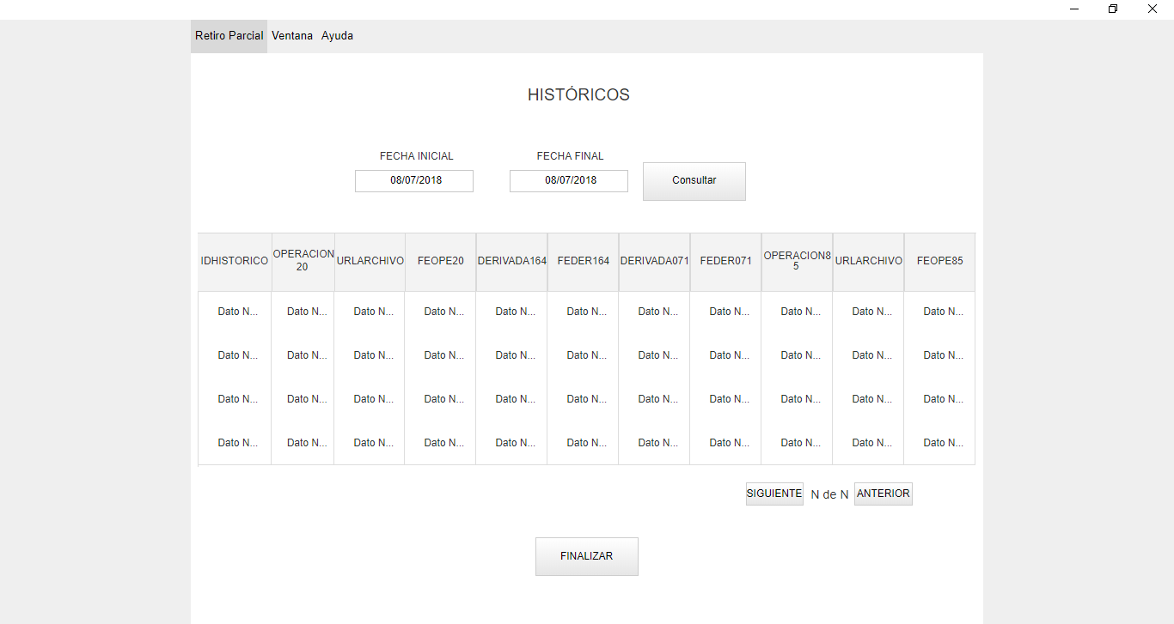

## **Other Business Diagrams**

* No hay otros diagramas comerciales para este proyecto.

# Functional Requirements

## **Functional Textual Requirements**

### **Functional Requirement**

* La aplicación de Mailing tendrá un nuevo menú para poder realizar los procesos correspondientes al Retiro Parcial por Desempleo.
* El sistema de Retiro Parcial por Desempleo generara los insumos para la Derivada 071, Derivada 164, Operación 20 y Operación 85.
* Los archivos se guardan en servidor con fines de histórico.

## **Nonfunctional Requirements**

### **Correspondence**

* Se deberá de importar el archivo de Derivada 071
* Se deberá de importar el archivo de Derivada 164
* Se deberá de generar el archivo para Reporte de Prospectos.
* Se deberá de generar el archivo de Operación 85 con el siguiente nombre:

**OP85-AAAAMMDD.TXT**, donde **AAAAMMDD** es la fecha de la operación realizada.

* Los archivos vacíos darán por defecto la carga vacía de los DataGrid correspondientes al flujo por seguir.
* Los documentos **“TXT”** modificados a mano son responsabilidad del usuario de Operaciones.

### **Physical Requirement**

* El sistema deberá ser restablecido en caso de falla.

### **Recoverability**

* Para la creación de los archivos Reporte de Prospectos, Operación 85, se debe seguir el Layout previamente definido.
* Para la importación de los archivos Derivada 164 y Derivada 071 se debe seguir el Layout previamente definido.

### **Design Constraint**

* El archivo de Reporte de Prospectos deberá de generarse después de importarse los archivos de clientes, Vinculados e Inactividad.
* La operación 20 deberá de obtenerse a través de la repuesta enviada por PROCESAR de los clientes aceptados, rechazados u omitidos.
* Los archivos Derivada 164 y 071 deberán de importarse después de las repuestas de la Operación 20.
* El archivo Operación 85 deberá de realizarse después de haber concluido de importar los archivos Derivada 164 y 071, así mismo deberá de importar el archivo proveniente de ventanilla.

### **Reliability/Fault Tolerance**

* La herramienta de Retiro Parcial por Desempleo deberá de ser fácil de operar y comprender.

### **Usability**

* No deberá de perjudicarse el rendimiento del Sistema Actual.

### **Performance**

* El tiempo de respuesta actual del sistema no debe de ser afectado.

### **Time Behavior**

* No debe de perjudicarse la estabilidad del Sistema afectado.

## **Business Rules (Functional)**

### **Business Rule - Functional**

1. Automatizar los procesos en un sistema autorizado en la Afore para integrar información de Retiros Parciales por Desempleo para soportar el modelo de Retiros Parcial Desempleo por App Móvil.
2. El usuario de Operaciones con el perfil de **ADMON_RPD** tiene la facultad para acceder y realizar los procesos de Retiros Parciales por Desempleo.
3. La notificación a la Administradora será todos los días hábiles a las 10:00 horas.
4. Solamente podrán retrasarse un día la generación de los archivos Derivada 071 Y 164, OPERACIÓN 85.
5. Se notifica en T+1 la Respuesta de la solicitud de Retiro Parcial a la Administradora por medio del archivo de la Operación **20** «**Notificación de Folio Facial».**
6. El archivo proveniente de ventanilla puede no existir o no ser considerado según sea el caso.
7. Los archivos Derivada 164 y 071 deberán de realizarse después de las repuestas de la Operación 20.
8. El archivo Operación 85 deberá de realizarse después de haber concluido de importa los archivos Derivada 164 y 071, así mismo deberá de importar el archivo proveniente de ventanilla.

## **CITMS Mandatory Functional Requirements \***

### **Processing Inputs \***

* Los insumos que el usuario de Operaciones debe de proporcionar deberá ser acorde al Layout previamente definido.

### **Processing Outputs \***

* La generación de los archivos Repoprte de Prospectos, Operación 85 deberá contener los datos acordes al Layout previamente definido.
* Los archivos importados de la DERIVADA 071, 164 deberá contener los datos acordes al Layout previamente definido.

### **Interfaces \***

* No se afectarán interfaces con sistemas externos.

### **Processing Requirements (prerequisites such as data requirements)\***

1. **Creación de Reporte NOTFOLIO**

Para poder dictaminar los prospectos que realizarán el proceso de Retiro Parcial por Desempleo se debe de hacer los siguiente.

1. Cargar el Reporte de Clientes con pagos pendientes a partir de 2ª Mensualidad.
   1. **Columna A:** *NSS*, Requerido, numérico de 11 posiciones.
   2. **Columna B:** *CURP*, Requerido, alfanumérico de 18 posiciones.
2. Carga el Reporte de Vinculados (Registrados en Afore App Móvil).
   1. **Columna A:** *NSS*, Requerido, numérico de 11 posiciones.
   2. **Columna B:** *CURP*, Requerido, alfanumérico de 18 posiciones.
3. Carga el Reporte de Inactividad.
   1. **Columna A:** *NSS*, Requerido, numérico de 11 posiciones.
   2. **Columna B:** *CURP*, Requerido, alfanumérico de 18 posiciones.
4. Dar clic en el botón GENERAR REPORTE DE PROSPECTOS, donde se descargará un archivo con extensión **“TXT”**.
5. El usuario de Operaciones deberá cargar el archivo exportado en el inciso 6 en PROCESAR.
6. **Creación de Operación 20**

Se obtendrán los resultados de la Respuesta enviadas por **PORCESAR** de la siguiente manera.

1. Importar el archivo enviado por PROCESAR con loas repuestas del usuario.
2. Validar los datos mostrados en el DataGrid correspondiente dando clic en el botón **ACEPTAR**
3. Dar clic en el botón **FINALIZAR**, donde se descargará un archivo con extensión **“TXT”**.
4. Se guardarán las propiedades del archivo generado de manera automática en la tabla de **“RPD_HISTORICOS”** y se guardarán los datos del archivo generado en la tabla “**RPD_Operacion20**”.
5. **Creación de Derivada 071**

Para poder generar la Derivada 071 se debe hacer lo siguiente.

1. Se debe importar el Reporte de la DERIVADA 071**.**
2. Dar clic en el botón CARGAR DERIVADA 071.
3. Validar los datos mostrados en el DataGrid correspondiente.
4. Se guardarán los datos del archivo importado en la tabla “**RPD_Derivada071**”.
5. **Creación de Derivada 164**

Para poder generar la Derivada 164 se debe hacer lo siguiente.

1. Se debe importar el Reporte de la DERIVADA 164**.**
2. Dar clic en el botón CARGAR DERIVADA 164.
3. Validar los datos mostrados en el DataGrid correspondiente.
4. Se guardarán los datos del archivo importado en la tabla “**RPD_Derivada164**” conforme al siguiente Layout.
5. **Creación de Operación 85**

Para poder generar la Operación 85 se debe hacer lo siguiente.

1. Se debe importar el Reporte de Ventanilla**.**
2. Dar clic en el botón GENERAR OPERACIÓN 85.
3. Validar los datos mostrados en el DataGrid correspondiente.
4. Dar clic en el botón FINALIZAR, donde se descargará un archivo con extensión **“TXT”** y se guardarán las propiedades del archivo en la tabla “**RPD_HISTORICOS**” y se guardarán los datos del archivo generado en la tabla “**RPD_Derivada071**” conforme al siguiente Layout.

### **Legal, Regulatory, Compliance, and Anti-Money Laundering Requirements \***

De acuerdo con la normatividad establecida en la CUO:

**Artículo 428.** Tratándose de Trabajadores que opten por el beneficio previsto en el artículo 191 fracción II, inciso b) de la Ley del Seguro Social 97, las Administradoras deberán realizar los pagos que correspondan **de acuerdo con las instrucciones que para tal efecto hubiere señalado el Trabajador en la solicitud de Retiros Parciales por Desempleo** en **máximo** seis mensualidades, **con montos proporcionales**, la primera de las cuales podrá ser **hasta** por un monto de treinta días de su último salario base de cotización a solicitud de **que el** Trabajador no se hubiere reincorporado a laborar durante el plazo de entrega de los recursos.

Las Administradoras deberán cerciorarse del estado de desempleo del Trabajador, previo a realizar el pago de cada mensualidad.

Para dichos casos, las Administradoras deberán autenticar la identidad del Trabajador y llevar a cabo la obtención de la manifestación de que subsiste el estado del desempleo del Trabajador a partir del uso de la **Aplicación Móvil**.

En caso de resultar exitosa la autenticación a partir de la **Aplicación Móvil**, las Administradoras deberán verificar con el IMSS, a través de las Empresas Operadoras, el estado de desempleo del Trabajador, que en caso de subsistir, deberá proceder a efectuar el pago de la mensualidad correspondiente.

En caso de que el Trabajador no pueda o no desee emplear la **Aplicación Móvil**, éste deberá acudir ante la Administradora a manifestar, bajo protesta de decir verdad, que subsiste su estado de desempleo, dentro de los cinco días naturales previos y cinco días posteriores a la fecha en que deba realizarse el pago de la siguiente mensualidad.

### **Report and Screen Layouts \***

* N/A. No aplica porque no hay requerimientos referentes a la generación de reportes.

### **Archiving Requirements \***

* Se creará una tabla llamada **“RPD_HISTORICOS”** la cual contendrá los datos correspondientes de los archivos generados dentro del sistema.
* Se creará una tabla llamada **“RPD_OPERACION20”** la cual contendrá los datos correspondientes a la Operación 20 cargados días tras día.
* Se creará una tabla llamada **“RPD_OPERACION85”** la cual contendrá los datos correspondientes a la Operación 85.
* Se creará una tabla llamada **“RPD_DERIVADA071”** la cual contendrá los datos correspondientes a la Derivada 071.
* Se creará una tabla llamada **“RPD_DERIVADA164”** la cual contendrá los datos correspondientes a la Derivada 164.

### **Recovery Requirements (Continuity of Business) \***

* No existen requerimientos para el Plan de Recuperación del Sistema.

### **Other Nonfunctional Requirements \***

* No existen otros requerimientos no funcionales.

### **PII Data**

**OPERACIÓN 20**

NSS.

CURP.

**FECHA ACEPTACIÓN DEL TRABAJADOR.**

**FECHA ENVIÓ DEL FOLIO FACIAL.**

**FOLIO FACIAL APP.**

**DIAGNOSTICO (01 ACEPTADO, 02 RECHAZADO).**

**DERIVADA 071**

NSS.

CURP.

**NUMERO PARCIALIDADES PAGADAS.**

**FECHA DE LIQUIDACIÓN.**

**DERIVADA 164**

NSS.

CURP.

**NÚMERO DE RESOLUCIÓN.**

**OPERACIÓN 85**

NSS.

CURP.

**NUMERO PARCIALIDADES PAGADAS.**

**FECHA DE LIQUIDACIÓN.**

**NÚMERO DE RESOLUCIÓN.**

**FECHA ACEPTACIÓN DEL TRABAJADOR.**

**FECHA ENVIÓ DEL FOLIO FACIAL.**

**FOLIO FACIAL APP.**

**STATUS.**

**HISTÓRICOS**

IDHISTORICO

**OPERACION20**

**URLARCHIVO**

**FEOPE20**

**DERIVADA164**

**FEDER164**

**DERIVADA071**

**DEFER071**

**OPERACION85**

**URLARCHIVO**

**FEOPE85**

### **Data Requirements \***

* Se creará una tabla llamada **“RPD_HISTORICOS”.**
* Se creará una tabla llamada **“RPD_OPERACION20”.**
* Se creará una tabla llamada **“RPD_OPERACION85”.**
* Se creará una tabla llamada **“RPD_DERIVADA071”.**
* Se creará una tabla llamada **“RPD_DERIVADA164”.**

### **Control / Security Requirements \***

### **User Provisioning**

* Para este requerimiento no está considerado dentro del alcance alguna modificación / adición de provisionamiento de usuarios.

#### **Key Management**

* Para este requerimiento no está considerado dentro del alcance alguna modificación / adición de la administración de claves.

#### **Logging**

* Para este requerimiento no está considerado dentro del alcance alguna modificación / adición del inicio de sesión al sistema.

#### **Authentication**

* Para este requerimiento no está considerado dentro del alcance alguna modificación / adición de la autenticación del sistema.

#### **Authorization**

* Dentro del alcance para este requerimiento se considera que el usuario de Operaciones debe de contar con un perfil de usuario para poder acceder a **Retiro Parcial por Desempleo.**

#### **Data Protection Security**

* Para este requerimiento no está considerado dentro del alcance alguna modificación / adición de la seguridad de protección de datos.

#### **Input Validation and Output Encoding**

* Los formatos de salida de los archivos de Retiro Parcial Desempleo estarán definidos por el Layout descrito en la sección 4 Features.

#### **Session Management**

* Crear un nuevo perfil para tener acceso al menú correspondiente al Proceso de **Retiro Parcial por Desempleo**.

#### **Logging and Monitoring**

* Para este requerimiento no está considerado dentro del alcance alguna modificación / adición del inicio de sesión y monitoreo del sistema.

Dentro del alcance para este requerimiento debe:

* + Agregarse un nuevo menú dentro del sistema.
  + Almacenar en una tabla de la base de datos el histórico de los archivos generados.
  + Almacenar en una tabla de la base de datos los datos generados para la Derivada 071, Derivada 164, Operación 20 y Operación 85.

## **Actors**

|  |  |  |
| --- | --- | --- |
| ID | Name: | Description: |
| AFO0010 | CLIENTE | EL USUARIO QUE UTILIZA EL SISTEMA |

## **Use Case Diagrams**

### Use Case Diagram

**CU01 - REPORTE DE PROSPECTOS**

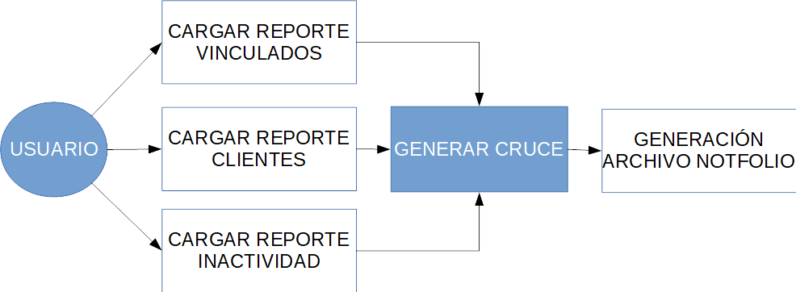

**CU02 - OPERACIÓN 20**

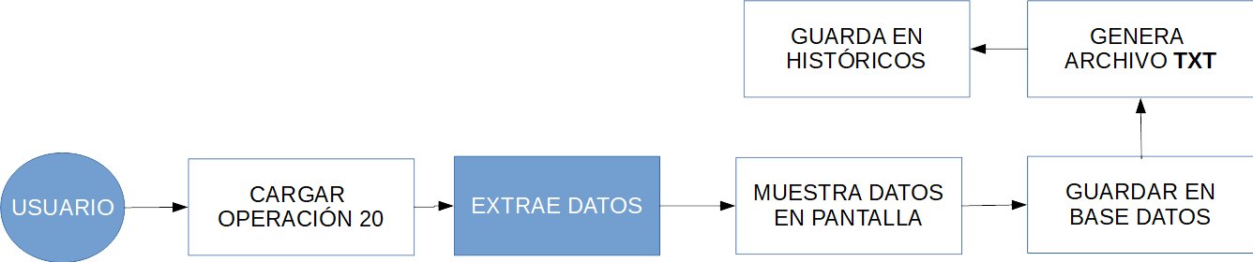

**CU03 - DERIVADA 071**



**CU04 - DERIVADA 164**



**CU05 - OPERACIÓN 85**

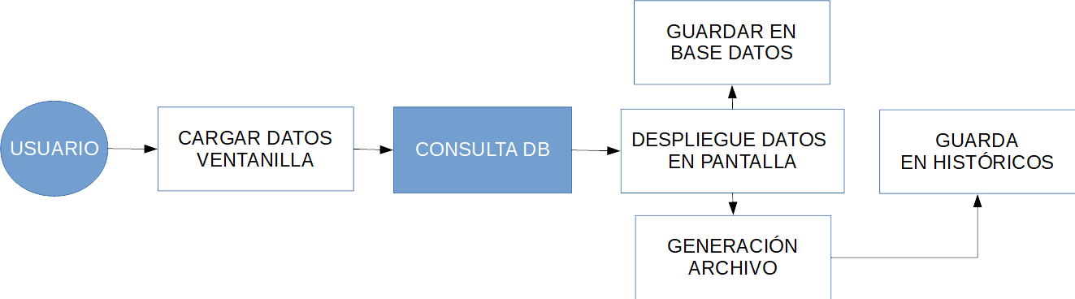

**CU06 – HISTÓRICOS**

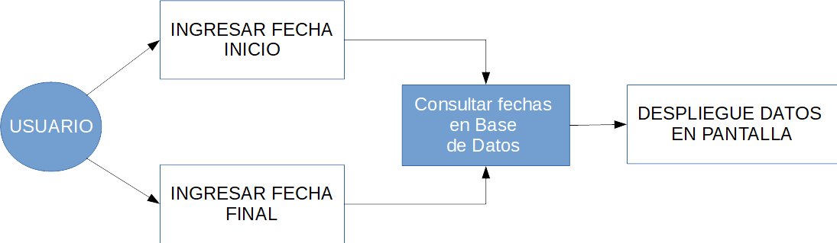

## **Use Cases**

### Use Case List

|  |  |  |  |
| --- | --- | --- | --- |
| **ID** | **Name** | **Parent Folder** | **Description** |
| **CU01** | REPORTE DE PROSPECTOS |  | Creación de un archivo para la dictaminación de la Operación 20 |
| **CU02** | OPERACIÓN 20 |  | Despliegue de los datos de la operación 20 |
| **CU03** | DERIVADA 071 |  | Importación del Reporte para la Derivada 071 |
| **CU04** | DERIVADA 164 |  | Importación del Reporte para la Derivada 164 |
| **CU05** | OPERACIÓN 85 |  | Creación de un archivo para la Operación 85 |
| **CU06** | HISTÓRICOS |  | Mostrar datos de los archivos generados en Operación 20, 85 y de los archivos obtenidos en las Derivadas 071, 164 |
|  | | | |

## **Detailed Use Cases**

### **New Use Case 1**

**REPORTE DE PROSPECTOS**

|  |  |  |  |
| --- | --- | --- | --- |
| **#** | **Description** | **Step Of** | **Screen** |
| 1. | El usuario se dirige al menú RETIRO PARCIAL POR DESEMPLEO > REPORTE DE PROSPECTOS | CLIENTE | RETIRO PARCIAL POR DESEMPLEO > REPORTE DE PROSPECTOS |
| 2. | El usuario hace clic en el botón BROWSE del apartado Reporte Vinculados para cargar el archivo requerido | CLIENTE | RETIRO PARCIAL POR DESEMPLEO > REPORTE DE PROSPECTOS |
| 3. | El usuario hace clic en el botón BROWSE del apartado Reporte Clientes para cargar el archivo requerido | CLIENTE | RETIRO PARCIAL POR DESEMPLEO > REPORTE DE PROSPECTOS |
| 4. | El usuario hace clic en el botón BROWSE del apartado Reporte Inactividad para cargar el archivo requerido | CLIENTE | RETIRO PARCIAL POR DESEMPLEO > REPORTE DE PROSPECTOS |
| 5. | El usuario hace clic en el botón Generar Reporte Prospectos | CLIENTE | RETIRO PARCIAL POR DESEMPLEO > REPORTE DE PROSPECTOS |
| 6. | Comienza el proceso del cruce entre los archivos | SISTEMA | RETIRO PARCIAL POR DESEMPLEO > REPORTE DE PROSPECTOS |
| 7. | Al finalizar el proceso del cruce entre los archivos se genera el archivo correspondiente | SISTEMA | RETIRO PARCIAL POR DESEMPLEO > REPORTE DE PROSPECTOS |
| 8. | Se genera el archivo correspondiente con extensión **“TXT”** | SISTEMA | RETIRO PARCIAL POR DESEMPLEO > REPORTE DE PROSPECTOS |
| **SUCCESS END** | | | |

**OPERACIÓN 20**

|  |  |  |  |
| --- | --- | --- | --- |
| **#** | **Description** | **Step Of** | **Screen** |
| 1. | El usuario se dirige al menú RETIRO PARCIAL POR DESEMPLEO > OPERACIÓN 20. | CLIENTE | RETIRO PARCIAL POR DESEMPLEO > OPERACIÓN 20 |
| 2. | El usuario hace clic en el botón BROWSE del apartado Reporte NOTFOLIO para cargar el archivo requerido. | CLIENTE | RETIRO PARCIAL POR DESEMPLEO > OPERACIÓN 20 |
| 3. | El usuario hace clic en el botón Generar Operación 20 para comenzar el proceso de la importación del archivo y el despliegue de los datos importados en pantalla. | CLIENTE / SISTEMA | RETIRO PARCIAL POR DESEMPLEO > OPERACIÓN 20 |
| 4. | El usuario debe validar el despliegue de los datos dando clic en el botón ACEPTAR en caso de estar mal cargada la información se repetirá el paso 3. | CLIENTE | RETIRO PARCIAL POR DESEMPLEO > OPERACIÓN 20 |
| 5. | El usuario deberá dar clic en el botón finalizar. | CLIENTE | RETIRO PARCIAL POR DESEMPLEO > OPERACIÓN 20 |
| 7. | Se guarda la información en la tabla “**RPD_OPERACION20**” base de datos | SISTEMA | RETIRO PARCIAL POR DESEMPLEO > OPERACIÓN 20 |
| 8. | Se guardarán las propiedades del archivo importado en la tabla **“RPD_HISTORICOS”** de base de datos | SISTEMA | RETIRO PARCIAL POR DESEMPLEO > OPERACIÓN 20 |
| **SUCCESS END** | | | |

**DERIVADA 071**

|  |  |  |  |
| --- | --- | --- | --- |
| **#** | **Description** | **Step Of** | **Screen** |
| 1. | El usuario se dirige al menú RETIRO PARCIAL POR DESEMPLEO > DERIVADA 071 | CLIENTE | RETIRO PARCIAL POR DESEMPLEO > DERIVADA 071 |
| 2. | El usuario hace clic en el botón BROWSE del apartado Reporte Derivada 071 para cargar el archivo requerido | CLIENTE | RETIRO PARCIAL POR DESEMPLEO > DERIVADA 071 |
| 3. | El usuario hace clic en el botón Cargar Derivada 071 para comenzar el proceso de la importación del archivo y el despliegue de los datos importados en pantalla. | CLIENTE / SISTEMA | RETIRO PARCIAL POR DESEMPLEO > DERIVADA 071 |
| 5. | El usuario deberá dar clic en el botón Finalizar. | CLIENTE | RETIRO PARCIAL POR DESEMPLEO > DERIVADA 071 |
| 7. | Se guarda la información en la tabla “**RPD_DERIVADA071**” de base de datos | SISTEMA | RETIRO PARCIAL POR DESEMPLEO > DERIVADA 071 |
| **SUCCESS END** | | | |

**DERIVADA 164**

|  |  |  |  |
| --- | --- | --- | --- |
| **#** | **Description** | **Step Of** | **Screen** |
| 1. | El usuario se dirige al menú RETIRO PARCIAL POR DESEMPLEO > DERIVADA 164. | CLIENTE | RETIRO PARCIAL POR DESEMPLEO > DERIVADA 164 |
| 2. | El usuario hace clic en el botón BROWSE del apartado Reporte Derivada 164 para cargar el archivo requerido. | CLIENTE | RETIRO PARCIAL POR DESEMPLEO > DERIVADA 164 |
| 3. | El usuario hace clic en el botón Cargar Derivada 164 para comenzar el proceso de la importación del archivo y el despliegue de los datos importados en pantalla. | CLIENTE / SISTEMA | RETIRO PARCIAL POR DESEMPLEO > DERIVADA 164 |
| 5. | El usuario deberá dar clic en el botón Finalizar. | CLIENTE | RETIRO PARCIAL POR DESEMPLEO > OPERACIÓN 164 |
| 7. | Se guarda la información en la tabla “**RPD_DERIVADA164**” de base de datos | SISTEMA | RETIRO PARCIAL POR DESEMPLEO > DERIVADA 164 |
| **SUCCESS END** | | | |

**OPERACIÓN 85**

|  |  |  |  |
| --- | --- | --- | --- |
| **#** | **Description** | **Step Of** | **Screen** |
| 1. | El usuario se dirige al menú RETIRO PARCIAL POR DESEMPLEO > OPERACIÓN 85 | CLIENTE | RETIRO PARCIAL POR DESEMPLEO > OPERACIÓN 85 |
| 2. | El usuario hace clic en el botón BROWSE del apartado Reporte Ventanilla para cargar el archivo requerido | CLIENTE | RETIRO PARCIAL POR DESEMPLEO > OPERACIÓN 85 |
| 3. | El usuario hace clic en el botón Generar Operación 85 | CLIENTE | RETIRO PARCIAL POR DESEMPLEO > OPERACIÓN 85 |
| 4. | Comienza el proceso de consulta de datos de la Derivada 071, 164 y Operación 85, añadiendo a la lista los datos provenientes del Reporte Ventanilla | SISTEMA | RETIRO PARCIAL POR DESEMPLEO > OPERACIÓN 85 |
| 5. | Se desplegará en pantalla los datos obtenidos en el paso anterior | SISTEMA | RETIRO PARCIAL POR DESEMPLEO > OPERACIÓN 85 |
| 6. | El usuario deberá validar los datos desplegados en pantalla | SISTEMA | RETIRO PARCIAL POR DESEMPLEO > OPERACIÓN 85 |
| 7. | El usuario deberá dar clic en el botón finalizar. | CLIENTE | RETIRO PARCIAL POR DESEMPLEO > OPERACIÓN 85 |
| 8. | Se descargará el archivo con los datos requeridos. | SISTEMA | RETIRO PARCIAL POR DESEMPLEO > OPERACIÓN 85 |
| 9. | Se guarda la información en la tabla “**RPD_OPERACION85**” de base de datos | SISTEMA | RETIRO PARCIAL POR DESEMPLEO > OPERACIÓN 85 |
| 10. | Se guardarán las propiedades del archivo importado en la tabla “**RPD_HISTORICOS**” de base de datos. | SISTEMA | RETIRO PARCIAL POR DESEMPLEO > OPERACIÓN 85 |
| **SUCCESS END** | | | |

**Históricos**

|  |  |  |  |
| --- | --- | --- | --- |
| **#** | **Description** | **Step Of** | **Screen** |
| 1. | El usuario se dirige al menú RETIRO PARCIAL POR DESEMPLEO > HISTÓRICOS | CLIENTE | RETIRO PARCIAL POR DESEMPLEO > HISTÓRICOS |
| 2 | El usuario selecciona el intervalo de las fechas a Consulta | CLIENTE | RETIRO PARCIAL POR DESEMPLEO > HISTÓRICOS |
| 3 | El Usuario dará clic en el botón Consultar para consultar los datos ingresados | SISTEMA | RETIRO PARCIAL POR DESEMPLEO > HISTÓRICOS |
| 3. | Comienza la consulta a la tabla “**RPD_HISTORICOS”** y mostrara los resultados en pantalla. | SISTEMA | RETIRO PARCIAL POR DESEMPLEO > HISTÓRICOS |
| 4. | El usuario visualizara los registros de todos los archivos generados en las Operaciones 20, 85 y Derivadas 071 y 164 | CLIENTE | RETIRO PARCIAL POR DESEMPLEO > HISTÓRICOS |
| **SUCCESS END** | | | |

# Glossaries

## **Glossary of Acronyms**

|  |  |
| --- | --- |
| Term | Description |

## **Glossary of Terms**

|  |  |
| --- | --- |
| Term | Description |